Бесіди
щодо попередження
дитячого травматизму

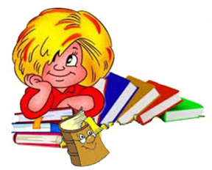

м.Харків
2023 рік

Харківський ліцей № 107 Харківської міської ради
Харківскої області

Бесіди щодо попередження дитячого травматизму

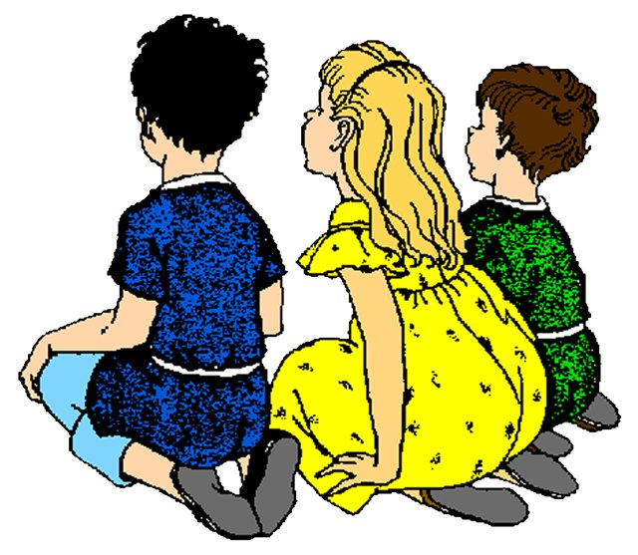

м.Харків

У посібнику розміщені бесіди щодо профілактики та попередження дитячого травматизму. Робота з використанням даного посібника сприятиме вихованню свідомого ставлення до безпеки дитини, її життя; формування у підростаючого покоління світоглядних та етичних основ здорового способу життя; підвищення інформаційно-просвітницького рівня учнів з питань безпеки життєдіяльності дитини.
Даний посібник можуть використовувати вчителі початкових класів та класні керівники при проведенні бесід із попередження всіх видів дитячого травматизму.

Зміст.

- Вступ 6
- Безпека руху пішохода. 8
- Правила протипожежної безпеки. 10
- Правила електробезпеки. 12
- Правила безпеки при користуванні газом. 13
- Вибухонебезпечні предмети. 14
- Запобігання отруєння грибами та рослинами. 16
- Правила безпечної поведінки на воді. 19
- Зимовий період часу. Увага – ожеледиця! 22
Обережно: бурульки!
- Правила поведiнки на льоду. 26
- Обережно – ртуть! 30
- Пам’ятка безпечної поведінки вдома та на вулиці. 33
- Правила культури поведінки учнів. 36

- Анотація до посібника. 39
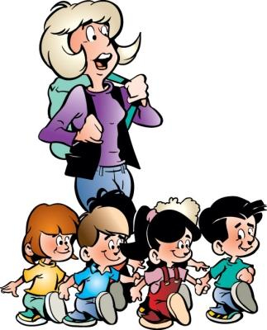

Вступ

Хто попереджений - той захищений !

Проблема безпечної життєдіяльності людини з кожним роком стає все більш актуальною. Основною причиною загрозливого становища є незнання чи нехту-вання елементарними правилами безпеки, недостатня iнформованiсть щодо поведінки у разі виникнення надзвичайних ситуацій, вiдсутнiсть практичних умінь та навичок самодопомоги.
Велика кількість нещасних випадків, які трапля-ються з дітьми в урочний та позаурочний час, загибель і травмування учнів через необачне та безпечне повод-ження на дорогах, на воді, з пожежонебезпечними, вибу-ховими та іншими речовинами вимагають від педаго-гічних працівників більш сумлінної та відповідальної роботи.
Діти найбільш уразлива та непідготовлена до виживання в умовах надзвичайних ситуацій категорія громадян. Моменти небезпеки особливим чином впливають на психіку дитини, тому саме вони в умовах екстремальних ситуацій особливо гостро відчувають страх, розгубленість, втрату контролю, діти зовсім погано орієнтуються в обстановці, яка складається під час виникнення нестандартних ситуацій.
Здоров’я школярів багато в чому залежить від їхніх теоретичних знань і практичних навичок, які сприяють збереженню здоров’я.Школярам потрібні не лише знання, а й життєві навички, що допомагають робити свій вибір, досягати мети, корегувати поведінку, оцінювати ризики, зберігати здоров’я і покращувати якість життя. Саме тому використання даного посібника дасть можливість вчителям виховувати здорове покоління, зі сформованою культурою безпечної поведінки, із засвоєним алгоритмом дій в умовах конкретної надзвичайної ситуації.



Безпека руху пішохода

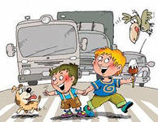
- Пішоходи повинні ходити тротуарами або пішохідними доріжка-ми, а за їх відсутності - велосипедними доріж-ками або в один ряд по узбіччю дороги. При цьому необхідно бути особливо обережним та не створювати перешкод іншим учасникам руху. Ходити тільки по правій стороні тротуару.Якщо немає тротуарів, слід триматися лівого боку дороги, тобто йти назустріч транспорту, що рухається.
- На дорогах, які мають розділову смугу, а також на дорогах поза населеними пунктами, можна рухатися по зовнішньому краю проїжджої частини назустріч руху транспортних засобів.
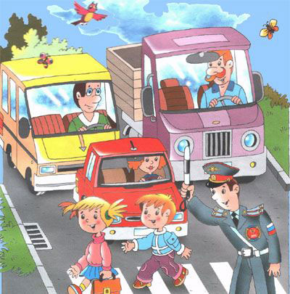
- Переходити проїжджу частину пішоходам дозволяється тільки підземними пішо-хідними переходами та в місцях, позначе-них спеціальною до-рожньою розміткою або дорожніми зна-ками «Пішохідний перехід». Переходя-чи проїжджу части-ну, пішоходи не повинні затримува-тися та зупинятися на ній. Переходячи дорогу, слід подивитися наліво, дійшовши до середини вулиці, зупинитися і подивитися направо. Не рекомендується дорогу перебігати, йти потрібно спокійним кроком. Не можна переходити дорогу навскіс. Якщо не встигли перейти вулицю, і рух транспорту почався, слід зупинитися на середині вулиці і зачекати, поки рух припиниться.
- Відповідно Правил дорожнього руху пішохід має перевагу перед транспортними засобами при переході проїжджої частини визначеними пішохідними переходами, що не регулюються, а також тими переходами, що регулюються, за наявності відповідного сигналу світлофора або регулювальника.

Типи перехресть. Правила переходу дороги на перехрестях

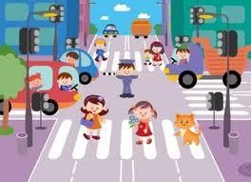
Перехрестям називається місце перетину вулиць. Воно є регульованим і нерегульованим. На регульованому перехресті рух транспорту упорядковується за допомогою регулювальника або світлофора. Переходити дорогу необхідно тільки на зелене світло світлофо-ра. Якщо перехрестя регулюється регулю-вальником, то слід під-корятися його сигна-лам. Пішоходи не по-винні затримуватися чи зупинятися на дорозі, переходити перехрестя по діагоналі. За відсутності і світлофора, і регулювальника перехрестя є нерегу-льованим. Переходити його слід біля знаку «Пішохідний перехід» або по дорожній розмітці «зебра».

Правила переходу вулиці після висадки з міського транспорту
Після висадки з транспорту автобус і тролейбус обходять позаду, а трамвай попереду.

Правила протипожежної безпеки

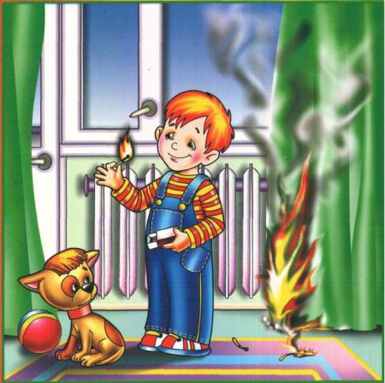
- Не грайся із сірниками та запальничками.
- Не запалюй свічки та бенгальські вогні без нагляду.
- Не залишай іграшки, книжки, одяг біля увімкнених обігрівачів, не суши речі над газовою плитою.
- Не пали багать у сараях, підвалах, на горищах,
- Не вмикай багато електроприладів одночасно, електромережа може згоріти.
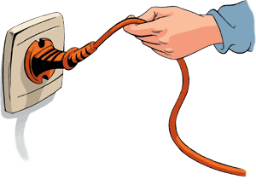
- Обов'язково вимикай електроприлади, коли ідеш із дому. Але не тягни за дріт руками, обережно вийми штепсель із розетки.
- На дачі або у селі не відкривай грубку — від маленької вуглинки, що випаде з неї, може статися пожежа.
Якщо виникла пожежа, а дорослих немає вдома
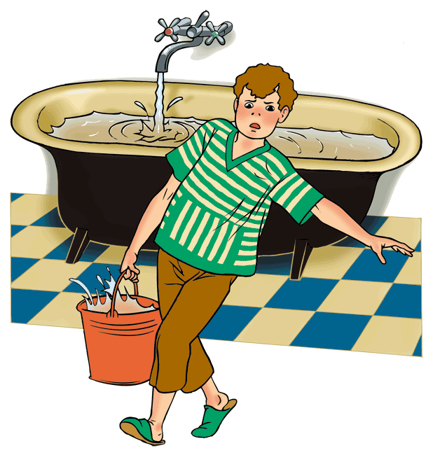
- Якщо вогонь невеликий, накинь на нього товсту ковдру або залий водою.
- Якщо горить шнур електроприладу, перш ніж залити полум'я водою, вийми штепсель електроприладу з розетки. Гасити увімкнені електроприлади водою не можна!
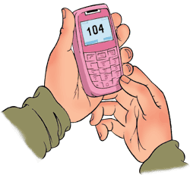
- Якщо тобі не вдалося самостійно загасити вогонь, вибігай з квартири і клич на допомогу або дзвони за номером 101.
- Зателефонувавши до пожежної частини, чітко називай свої прізвище та адресу і повідом, що горить.
- Не намагайся врятуватися від пожежі у шафі, кладовці або іншому тісному місці — можеш учадіти там від газів, що виділяються під час горіння.
- Не можна відкривати вікно, доки вогонь у кімнаті не згас — свіже повітря підживить його і полум'я спалахне з новою силою.
- Доки чекаєш на пожежників, не панікуй, шукай вихід із кімнати, але не намагайся вистрибнути у вікно.
- Довірся пожежним, виконуй усе, що вони накажуть тобі.
- Якщо ти знаєш, що хтось не може вийти з будинку, який горить, повідом про це дорослих або пожежних.

Що робити, якщо пахне газом
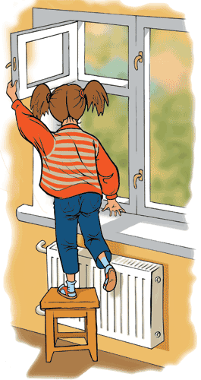
- Якщо хтось із дорослих удома, негайно скажи їм про це.
- Відкрий усі вікна та кватирки, провітри помешкання.
- Перевір, чи перекриті на плиті конфорки горілок.
- Якщо ти вдома один, негайно телефонуй до служби газу за номером 104.
- Ні в якому разі не вмикай світло у загазованому та сусідніх приміщеннях і не запалюй вогонь.

Правила електробезпеки

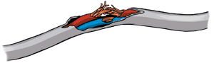
- Перш ніж увімкнути побутовий прилад у штепсельну розетку, необхідно оглянути, чи не пошкоджена вилка та перевірити неушкодженість ізоляції електричного проводу.
- Категорично забороняється користуватися електроприладами, в яких знайдено несправнiсть.
- Не торкатися мокрими руками електроприладiв, якi знаходяться під напругою.
- Для того, щоб вимкнути побутовий прилад зі штепсельної розетки, потрібно триматись за вилку, а не за шнур.
- Не вставляти у штепсельну розетку цвяхи, шпильки та інші предмети.

Пам’ятайте: зовнiшнiми ознаками несправностi електропроводки або приладiв є специфiчний запах пiдгораючої iзоляції, з’явлення іскри, перегрівання штепсельних розеток i вилок.
  - Не проводити ігри поблизу ліній електропередач;
  - У разі виявлення обірваного проводу лінії електропередач, ні в якому разі не наближатись до нього і негайно повідомити про це дорослих;
  - Не влізати на територію загороджених трансформаторних підстанцій та в їх приміщення.

Щоб запобігти ураженню електричним струмом, не можна:
- залишати електроприлади ввімкненими без догляду;
- користуватися несправними приладами, саморобними побутовими приладами, особливо великої напруги;
- вмикати в одну розетку одночасно декілька приладів;
- торкатися оголених ділянок у місцях з'єднання приладів з клемами, вилкою, між собою;
- використовувати електричні прилади не за призначенням та не ознайомившись попередньо з інструкцією.

Правила безпеки при користуванні газом

При виявленні запаху газу в приміщенні необхідно:
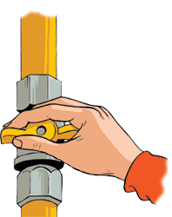
  - негайно перекрийте вентилі на газовому приладді і крани подачі газу перед ними;
  - повідомити про це дорослих членів сім'ї;
  - відкрити вікно і двері, створивши протяг для провітрювання приміщення;
  - не допускати в приміщення відкритого вогню, не вмикати і не вимикати електроприлади та освітлення, щоб запобігти утворенню іскор;
  - повідомити про витікання газу в аварійно-диспетчерську службу газового господарства по телефону 104 і залишити приміщення;
  - з прибуттям бригади аварійної газової служби дійте за їх вказівками.

Будьте обережні: запобігайте утворенню іскор у будь-який спосіб, адже це може призвести до загоряння газу та його вибуху!

Вибухонебезпечні предмети

Види боєприпасів, методи їх розпізнання. Небезпечні предмети (знахідки) та дії при їх виявленні.

Час від часу в землі знаходять небезпечні знахідки — вибухові предмети, що й до сьогодні являють велику загрозу життю і здоров'ю людей. Це різні види боєприпасів: артилерійські снаряди, артилерійські та реактивні міни, авіаційні бомби, інженерні міни, ручні гранати. Зовні небезпечні предмети нагадують безформні шматки металу. Роздивлятися їх та кидати у вогонь не можна, адже це може призвести до нещасного випадку. Практично всі вибухові речовини отруйні, чутливі до механічних дій і нагрівання. Поводження з ними вимагає граничної уваги і обережності. Одна з основних причин нещасних випадків з вибуховими пристроями – грубе порушення елементарних правил безпеки.
У разі знаходження вибухонебезпечного пристрою ЗАБОРОНЕНО:
- Наближатися до предмету;
- Пересувати його або брати в руки;
- Розряджати, кидати, ударяти по ньому;
- Розпалювати поряд багаття або кидати в нього предмет;
- Приносити предмет до дому, у табір, школу;
- Необхідно негайно повідомити міліцію або дорослих про знахідку!
- Негайно (з безпечного місця) повідомте дорослих, чергові служби органів внутрішніх справ, уповноважені органи з питань надзвичайних ситуацій (тел. 101), міліцію (тел.102);
- Не підходьте до предмету, не торкайтеся і не пересувайте його, не допускайте до знахідки інших людей;
- Припинити всі види робіт в районі виявлення вибухонебезпечного предмету;
- Не користуйтеся засобами радіозв’язку, мобільними телефонами (вони можутьспровокувати вибух);
Обгородити. Написати табличку «Обережно! Вибуховий пристрій!». Не наближатись, не підходити.
Дочекайтеся прибуття фахівців, вкажіть місце знахідки та повідомте час її виявлення.
Пам'ятайте! Розмінуванням, знешкодженням або знищенням вибухонебезпечних предметів займаються тільки підготовлені фахівці-сапери.
Вибухонебезпечні предмети – небезпечні для життя людини.

Запобігання дитячому травматизму від ВНП побутового призначення.
Не можна користуватися без нагляду дорослих піротехнічними засобами: хлопавками, петардами, феєрверками. Більш того, не можна зберігати їх удома, адже вони належать до вибухонебезпечних предметів.
Міра небезпеки зростає у випадку із саморобними піротехнічними іграшками: можна отримати важкі опіки, втратити зір, скалічитися та навіть загинути.

Запобігання отруєння грибами та рослинами

- Збирайте лише ті гриби, які добре знаєте.

- Відмовтесь від збирання та вживання пластинчатих грибів (смертельно небезпечна бліда поганка може бути схожа на пластинчаті гриби – печериці, сироїжки, шампіньйони).

- Не збирайте гриби поблизу автодоріг, сховищ отрутохімікатів, сміттєзвалищ, промислових підприємств, залізниць, в міських парках (гриби мають властивість накопичувати з навколишнього середовища токсичні речовини).
- Не купуйте дикорослих грибів на ринках (невідомо де і коли вони були зібрані).
- Не можна їсти гриби дітям (дитячий організм більш вразливий до грибної отрути).
- Не куштуйте сирих грибів.
- Не збирайте старих, перестиглих, червивих грибів.
- Перед приготуванням гриби необхідно протягом 10-15 хв. Проварити в підсоленій воді (відвар необхідно вилити).
- В разі появи симптомів отруєння грибами (біль в животі, блювання, головний біль, пронос) необхідно негайно звернутись за кваліфікованою медичною допомогою (до надання медичної допомоги потрібно декілька разів промити шлунок розчином соди або світло – рожевим розчином марганцівки).

Гострі отруєння рослинами зустрічаються звичайно в теплу пору року серед туристів, які вживають незнайомі рослини в їжу, або серед дітей, що відпочивають в літніх таборах, на дачах. Інколи гострі отруєння рослинами можуть виникати під час самолікування, коли люди вживають екстракти, відвари трав. Деякі отруйні рослини спричиняють сильні опіки шкіри, слизові оболонки та алергічні реакції при контакті з ними. В Україні зустрічаються такі отруйні рослини: беладонна, блекота, дурман, паслін, цикута, болиголов, чемериця, вороняче око, вовчі ягоди та ін.

Профілактика отруєнь рослинами:
- обходити стороною невідомі рослини;
- не вживати невідомі рослини в їжу;
- не дозволяти дітям самостійно збирати ягоди;
- не вживати екстракти трав, що виготовлені без погодження з лікарем; не вживати екстракти трав, що виготовлені без погодження з лікарем;
- не збільшувати самостійно дозу екстрактів та відварів, призначених лікарем;
- якщо ви відправляєтесь в подорож, не забудьте захопити з собою аптечку першої допомоги.

Ознаки та симптоми отруєння рослинами:
- Отрути рослинного походження сильно пошкоджують органи травлення.
- Симптоми отруєння появляються через 1-2 години.
- Виникають нудота, блювота, пронос.
- Сильне зневоднення організму викликає загальну слабкість.
- При отруєнні ягодами блекоти з’являються запаморочення та галюцинації.

Перша допомога при отруєнні рослинами:
- Додержуйтесь принципів надання допомоги при пероральних отруєннях.
- Постраждалому дайте активоване вугілля, сорбенти.
- Покладіть постраждалого у ліжко.
- Викличте „Швидку медичну допомогу”.
- Не збільшувати самостійно дозу.

Правила безпечної поведінки на водi

Безпека на воді

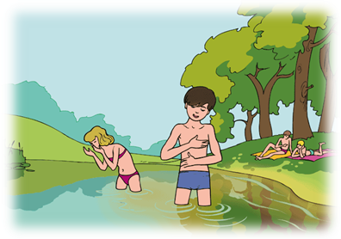
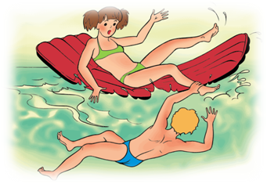
Все живе на Землі: рослини і тварини, життя та діяльність людини тісно пов'язане з водою. Якщо поглянути на географічну карту, видно, що всі населені пункти від величезних міст-мегаполісів до маленьких сіл і селищ розташовані в безпосередній близькості від водоймищ (річок, озер, морів і океанів). Вода дарує нам величезну радість в будь-якому своєму фізичному стані: твердому (лід, каток, буєрний спорт), рідкому (купання, плавання, плавання на човнах і судах, приготування напоїв та їжі) і газоподібному (пара в сауні). Але вода вимагає до себе відповідної уваги та обережності. Вона не любить людей недисциплінованих і незнаючих та карає тих, хто нехтує правилами спілкування з нею. Щорічно безліч людей гине на водоймах, приносячи страшне горе своїм рідним і близьким. Мова не йде про стихійні лиха, коли водна стихія обрушується на людей і людські та матеріальні втрати відбуваються не з вини людини. Йдеться про загибель людей через власну необачність або по незнанню основ поведінки на воді і біля неї (на березі, на плавзасобах). Статистичні дані та засоби масової інформації свідчать, що майже кожний день вода забирає життя десятків українців. Серед тих, хто тоне, четверту частину складають діти до 16 років. Половина з них - малюки, залишені без нагляду біля водойм (і не тільки в літню жару під час купань, але і зимою або ранньою весною, провалюючись під лід).
Аналіз надзвичайних ситуацій на воді показує, що 50-70% потерпілих впадають в буйну істерику або прострацію. Лише 15-25% з них можуть діяти без паніки, розумно і рішуче.
Перед літніми канікулами в школах України проводяться обов’язкові інструктажі з правил поведінки на воді і це – правильно і вкрай необхідно. Але, на жаль кількість загиблих або постраждалих на воді не зменшується.

Заходи безпеки при купанні

Купатися можна тiльки в сонячну безвiтряну погоду при температурі повiтря не нижче 20—25градусів С i води — не менш нiж 18—20 градусів С; тiльки в спеціально вiдведених місцях.
Якщо не вмієш плавати, не заходи у воду глибше за пояс.
Не запливайте за знаки огорожi акваторiї пляжу.
Плавати можна не більше 20 хвилин, і цей час збільшують поступово, починаючи з 3-5 хвилин.
Не можна доводити себе до ознобу. При переохолодженні можуть виникнути судоми, відбутися зупинка дихання, втрата свідомості.
Після тривалого перебування на сонці необхідно відійти в тінь, охолонути і тільки потім входити у воду, оскільки при різкому охолоджуванні може наступити рефлекторне скорочення м'язів і зупинка дихання.
Якщо немає поблизу обладнаного пляжу, треба вибирати безпечне місце для купання з твердим, бажано піщаним, не засміченим дном, поступовим схилом. Ніколи не стрибайте в місцях, не обладнаних спеціально: можна ударитися головою об камінь або інший предмет.
Не запливайте далеко, оскільки можна не розрахувати своїх сил. Відчувши стомленість, не розгублюйтесь і не прагніть швидше допливти до берега. Слід "відпочити" на воді, перекинувшись на спину і підтримуючи себе на поверхні легкими рухами рук і ніг.
Якщо захопило течією, не намагайтеся з нею боротися. Пливіть вниз за течією, поступово, під невеликим кутом, наближаючись до берега.
Якщо Ви потрапили у водоверть, наберіть більше повітря в легені, зануртеся у воду і, зробивши сильний ривок убік, спливіть.
У водоймах з великою кількістю водоростей пливіть у самої поверхні води, не зачіпаючи рослин і не роблячи різких рухів. Якщо ж руки або ноги заплуталися в стеблах, зробіть зупинку, прийнявши положення "поплавець" і звільниться від них.
Не плавайте на надувних матрацах, автомобільних камерах і надувних іграшках. Вітер або течія можуть віднести їх далеко від берега, а хвиля - захлеснути. Якщо із надувних плавзасобів вийде повітря, вони втратять плавучість.
Діти до 16 років катаються на човнах та водних велосипедах тільки з дорослими. Не перенавантажуйте човен, водний велосипед.
Не пустуйте на воді, не лякайте інших, не подавайте хибних сигналiв тривоги. Неприпустимо організовувати на воді ігри, пов’язані з пірнанням і захватом тих, хто купається.

Зимовий період часу

Увага – ожеледиця!

Ожеледиця – це шар щільного льоду, що утворюється на поверхні землі і на предметах, що оточують людину, при замерзанні переохолоджених крапель дощу або туману при невеликій мінусовій температурі навколишнього повітря. Ожеледиця представляє безпосередню небезпеку життя і здоров'ю людей, безпечному руху транспортних засобів по дорогах. Щоб уникнути надзвичайних ситуацій від ожеледиці необхідно:
- виходити з будинку у взутті в найменшій мірі схильного до ковзання по льоду (неслизька підошва);
- посипати піском або сіллю доріжки, сходинки під'їздів житлових будинків;
- особливу увагу звертати на правила переходу проїжджої частини доріг, по можливості користуватися підземними переходами. Потрібно пам'ятати, що на слизькій дорозі гальмівний шлях транспортних засобів подовжується у декілька разів;
- надавати допомогу в пересуванні жінкам і літнім людям;
- надавати першу допомогу постраждалим при падінні на слизькій дорозі (допомогти звестися на ноги, при необхідності допомогти в доставці до лікувальної установи).
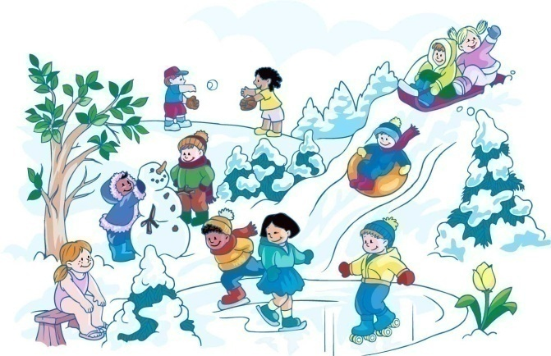
Користуючись цими нехитрими правилами людина зможе забезпечити себе в зимовий період часу, коли на дорогах ожеледиця. Добре кататися взимку з гір на санках. Гори слизькі і санки швидко мчать по снігу, який вже перетворився на крижану гору. Діти спеціально готували таку гору, спеціально для катання готували з снігової гори – крижану. Погано лише те, що такі ж крижані доріжки вони розкочують і в місцях, де ходять перехожі. Потрапляє на слизьку доріжку стара людина, маленька дитина або чиясь мама, сестра і падають. Пройти по таких місцях буває дуже складно. Нерідко такі падіння закінчуються тяжким травматизмом. Боляче і важко тоді цим людям в період лікування. І добре, якщо людина не залишиться інвалідом на все життя. Адже діти, які готують такі доріжки, абсолютно не замислюються про людей, що знаходяться поруч. Якщо ти хочеш приготувати таку доріжку, щоб з друзями покататися, то роби її, будь ласка, не в місцях руху людей, не для перехожих! Увага під час ожеледиці завжди має бути направлена і на проїжджу частину дороги. В цей час особливо небезпечно переходити дорогу в будь-якому місці. Обов'язково необхідно користуватися підземними переходами: саме там найбезпечніше для тебе. Якщо ж немає підземного переходу в тому місці, де необхідно перейти дорогу, то треба пройти до світлофора і скористатися правилами переходу вулиці по світлофору, пам'ятаючи що гальмівний шлях машин набагато подовжується при ожеледиці. Будь уважний! Пам'ятай, водієві важко відразу зупинити свою машину. І навіть якщо він вчасно натиснув на гальма і колеса зупинилися, і вже не крутяться то в ожеледицю вона продовжує ковзати з такою ж високою швидкістю за інерцією і не скоро ще зупиниться. Переходячи дорогу треба бути гранично уважним і не розмовляти. Уважно спостерігати за дорогою і транспортом, що йде. Про це треба пам'ятати самим і нагадувати тим, хто забуває про небезпеку крижаної траси.
Правила поведінки під час ожеледиці

Ходи не поспішаючи, ноги злегка розслаб у колінах, ступай на всю підошву. Руки мають бути вільні. Пам'ятай, що поспіх збільшує небезпеку під час ожеледиці, тому виходь із будинку повільно.
У разі порушення Рівноваги швидко присядь — це найбільш реальні шанс утриматися на ногах.
Падай із мінімальної шкодою для свого здоров'я. Відразу присядь, щоб знизити висоту. У момент падіння зберись, напруж м'язи, а доторкнувшись до землі, обов'язково перекотися — удар, спрямований на тебе, зменшиться.
Не тримай руки в кишенях: це збільшує можливість не тільки падіння, а й важких травм, особливо переломів.
Обходь люки: як правило, вони покриті льодом. Крім того, люки можуть бути погано закріплені, що збільшує ризик травмування.
Ідучи тротуаром, не проходь близько до проїжджої частини дороги. Це небезпечно, адже є ризик підковзнутися і впасти по, колеса автомобіля, що проїжджає.
Не перебігай проїжджу частину дороги під час снігопаду та ожеледиці, пам'ятай, що через ожеледицю значно збільшаться відстань гальмівного шляху.
Якщо ти впадеш і деякий час відчуєш біль у голові й суглобах, нудоту - терміново звернися до лікаря.
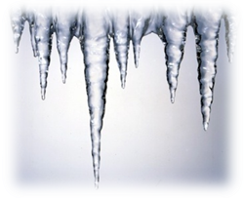
Обережно: бурульки!

Нестійкі погодні умови — відлига вдень і заморозки вночі — сприяють активному утворенню бурульок на покрівлях споруд (особливо старих будинків із похилим дахом) та великих деревах.
Будь особливо уважним, проходячи біля будинків або високих дерев. Спершу впевнись у відсутності загрози падіння льодових наростів.
Якщо це можливо, тримайся на відстані від будинків та інших споруд, обираючи найбільш безпечний маршрут руху.
У жодному разі не заходь за спеціальні огорожі поблизу будинків або дерев.

Правила поведінки на льоду

Зима — чудова пора розваг, катання на санках, лижах і ковзанах, рибного лову на льоду. Безперечно, все це — радість і позитив не тільки для дітей, а і для дорослих — можливість весело провести час.
Проте не завжди розваги на льоду закінчуються добре. Коли довго стоять морози, то водойми поступово вкриваються першою ще тонкою та ненадійною кригою. Вона завжди небезпечна, а до того ж ще й зрадлива: без шуму та тріску крига раптово провалюється під ногами. Особливо слабкою вона буває в заростях прибережного очерету, адже тут вона вся пронизана стеблами рослин. Небезпечний для пересування матовий білий лід з жовтуватим відтінком. Для запобігання виникненню надзвичайних ситуацій, пов'язаних з поведінкою на льоду, необхідно дотримувати правила безпеки. Пам'ятайте, що лід може бути неміцним біля стоку води, поблизу кущів, очерету, під снігом. Особливо обережно спускайтеся з берега: лід може нещільно з'єднуватися з сушею, можливі тріщини, під ним може бути повітря. Часто міцність льоду перевіряють палицею: якщо після удару на нім з'являється вода, негайно повертайтеся назад. Причому, перші кроки потрібно робити не відриваючи підошви. Не можна також стрибати та бігати по льоду, збиратися великими групами на одному місці. На початку зими, небезпечною є середина водоймища, а в кінці зими - прибережні ділянки.
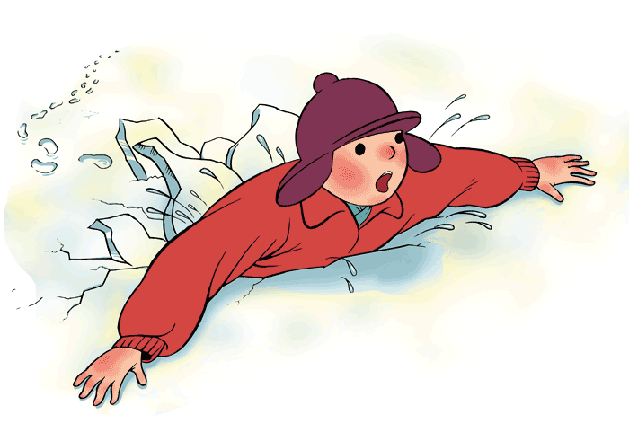
Якщо ж ви все таки опинилися у крижаній воді, а поряд нікого немає, розставте широко руки та намагайтеся утримуватися на поверхні, кличте на допомогу. Енергійні рухи під час перебування у воді сприяють швидкому охолодженню. Тому треба без різких рухів виповзти на міцний лід у бік, звідкіля прийшли та повзти до берега, відштовхуючись ногами від краю льоду. Головне — пристосувати своє тіло для того, щоб воно займало найбільшу площу опори. Вибравшись з льодового полону, у жодному випадку не вставайте в повен зріст і не біжіть — просуватися до берега потрібно поволі, бажано повзучи.
Надаючи ж допомогу людині, що провалилася під лід, ні в якому разі не можна підходити до неї стоячи, потрібно наближатися лежачи, розкинувши в сторони руки та ноги, використовуючи дошки або інші предмети, які є під руками. Лежачи на одному з таких предметів, закріплених мотузкою на березі або на твердому льоду, особа, яка надає допомогу, повинна наблизитися до потерпілого на відстань, яка дозволить подати мотузку, пояс або багор. Коли поруч нічого немає, то 2-3 чоловіка лягають на лід і ланцюжком просуваються до постраждалого, утримуючи один одного за ноги, а перший подає жертві ремінь або шарф.
А якщо ви раптом стали свідком нещасного випадку, треба телефонувати до служби порятунку «101».
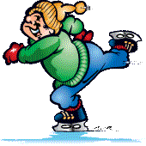
Що стосується катання на ковзанах, яке так люблять діти, то кататися можна лише в перевірених місцях. Ніколи не катайтеся поодинці, тільки разом, щоб у разі виникнення непередбаченої ситуації було кому надати допомогу. Любителі зимового рибного лову повинні знати, що дуже небезпечно пробивати поряд багато лунок, збиратися великими групами в одному місці, ловити рибу дуже далеко від берега. Для можливості надання допомоги, в першу чергу собі, рибалки повинні мати під рукою міцну мотузку завдовжки 12-15 метрів з петлею на одному кінці і вантажем вагою 400-500 грамів — на іншому, а також дошку або велику гілку.
Будьте обережні! Піклуйтеся про своє здоров'я і життя! Проте, у випадку, якщо ви потрапили в льодову пастку, — не панікуйте, тепер ви знаєте, як потрібно діяти. Адже попереджений — означає озброєний!

Правила поведінки на льоду

Щоб ні з ким не трапилося лиха, потрібно обережно поводитись на льоду. Найбільш небезпечна крига – перша та остання, адже така крига ще надзвичайно тонка, неміцна і не витримує маси навіть маленької дитини .
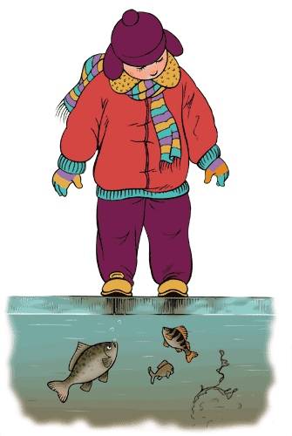
Ця інформація досить цікава: лід блакитного кольору - найміцніший, а білого - значно слабший.
Для однієї людини безпеч-ним вважається лід синюватого або зеленуватого відтінку, товщиною більшою за 7 см.
Для групи людей безпечним є лід товщиною не менше, ніж 15 см. При пересуванні декількох людей по льоду треба йти один за одним на відстані.
При масовому катанні на ковзанах лід має бути товщиною не менше, ніж 25 см.
Перш ніж ступити на лід водоймища, дізнайся про товщину льодового покриву за допомогою довгої загостреної палиці (плішні) чи іншого подібного предмета, але обов'язково легкого, який ти вільно можеш тримати в руці.
Ніколи не перевіряй товщину льоду ударами ніг!
Під час руху по льоду слідкуй за його поверхнею, обходь небезпечні місця та ділянки з кущами і травою. Особливу обережність проявляй у місцях зі швидкою течією, джерелами, струмками та теплими стічними водами підприємств. Якщо лід недостатньо міцний, негайно зупинися і повертайся назад тим же шляхом, роблячи перші кроки без відриву від його поверхні.
Спробуємо з’ясувати, що трапляється з людиною, яка опинилася в холодній воді
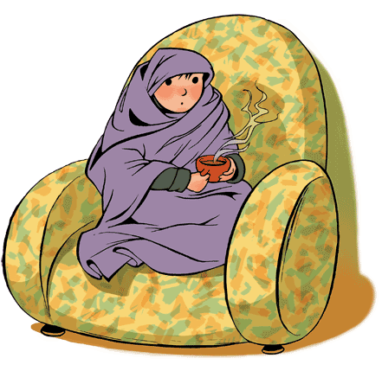
У людини в крижаній воді перехоплює дихання, голову ніби здавлює залізний обруч, серце скажено б'ється. Щоб захиститися від смертоносного холоду, організм включає захист – починається сильне тремтіння. За рахунок цього організм зігрівається, але через деякий час і цього тепла стає недостатньо. Коли температура шкіри знижується до 30 градусів, тремтіння припиняється і організм дуже швидко охолоджується. Дихання стає все рідше, пульс сповільнюється, тиск падає. Смерть людини, що несподівано опинилася в холодній воді, наступає найчастіше через шок, що розвивається протягом перших 5–15 хвилин після занурення у воду або порушення дихання.

Обережно - ртуть!

Ртуть - метал сріблисто-білих кольорів, у звичайних умовах легко рухлива рідина, що при ударі розділяється на дрібні кульки, в 13,5 разів важче, ніж вода. Температура ртуті і її з'єднань дуже отрутні. При попаданні в організм людини через органи дихання, ртуть акумулюється й залишається там на все життя. Встановлена максимально припустима концентрація пару в ртуті: для житлових, дошкільних, навчальних і робочих приміщень - 0,0003 мг/м³; для виробничих приміщень - 0,0017 мг/м Концентрація пар ртуті в повітрі понад 0,2 мг/м³ викликає гостре отруєння організму людини. Симптоми гострого отруєння проявляються через 8-24 години: починається загальна слабість, головний біль і підвищується температура; згодом - біль в животі, розлад шлунка, болять ясна. Хронічне отруєння є наслідком вдихання малих концентрацій пар ртуті протягом тривалого часу. Ознаками такого отруєння: є зниження працездатності, швидка стомлюваність, ослаблення пам'яті й головний біль; в окремих випадках можливі катаральні явища з боку верхніх дихальних шляхів, кровотечі ясен, легке тремтіння рук і розлад шлунка. Тривалий час ніяких ознак може й не бути, але потім поступово підвищується втомлюваність, слабість, сонливість; з'являються – головний біль, апатія й емоційна нестійкість; порушується мова, тремтять руки, повіки, а у важких випадках - ноги й все тіло. Ртуть вражає нервову систему, а тривалий вплив її викликає навіть божевілля.

Дії при розливі ртуті в приміщенні. Якщо в приміщенні розбитий ртутний термометр:
- вийдіть з приміщення та виведіть всіх людей, у першу чергу дітей, інвалідів, людей похилого віку;
- відкрийте навстіж всі вікна в приміщенні;
- максимально ізолюйте від людей забруднене приміщення, щільно закрийте всі двері;
- захистіть органи дихання хоча б вологою марлевою пов'язкою;
- негайно починайте збирати ртуть: збирайте спринцівкою більші кульки й скидайте їх у скляну банку з розчином (2 мг перманганату калію на 1 літр води), більше дрібні кульки збирайте щіточкою на папір і теж скидайте в банку. Банку щільно закрийте кришкою. Використання пилососа для збирання ртуті - забороняється;
- вимийте забруднені місця мильно-содовим розчином (400 грамів мила й 500 грамів кальцинованої соди на 10 літрів води) або розчином перманганату калію (20 грамів на 10 літрів води);
- закрийте приміщення після обробки так, щоб вони не були з'єднані з іншими приміщеннями й провітрюйте;
- утримуйте в приміщенні, по можливості, температуру не нижче 18- 20°С для скорочення строків обробки протягом проведення всіх робіт;
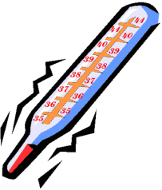
- почистіть й промийте міцним, майже чорним розчином марганцівки підошви взуття, якщо ви наступили на ртуть.

Якщо ртуті розлито більше, ніж у термометрі:
- зберігайте спокій, уникайте паніки;
- виведіть із приміщення всіх людей, надайте допомогу дітям, інвалідам і людям похилого віку - вони підлягають евакуації в першу чергу;
- захистіть органи дихання хоча б вологою марлевою пов'язкою;
- відчинить навстіж всі вікна;
- ізолюйте максимально забруднене приміщення, щільно закрийте всі двері;
- швидко зберіть документи, цінності, ліки, продукти та інші необхідні речі;
- виключіть електрику й газ, погасите вогонь у грубках перед виходом з будинку;
- негайно викликайте фахівців через місцевий державний орган з питань надзвичайних ситуацій і цивільного захисту населення. У крайньому випадку - зателефонуйте в міліцію. Боротьба з великою кількістю ртуті і її парів дуже складна. Хіміки називають її демеркуризацією. Демеркуризація проводиться двома способами:
- хіміко-механічним - механічний збір кульок ртуті з подальшою обробкою забрудненої поверхні хімічними реагентами (після такого способу обробки приміщення вимагає посиленого провітрювання);
- механічним - механічний збір кульок ртуті з поверхні з наступною заміною підлоги, штукатурки або капітальним ремонтом будинку (цей спосіб може застосовуватися разом з хіміко - механічним).

Якщо ви виявите або побачите кульки ртуті в будь-якому іншому місці, будь ласка, негайно повідомте про це в місцеві органи з питань надзвичайних ситуацій і цивільного захисту населення або міліцію.

Пам’ятка безпечної поведінки вдома та на вулиці

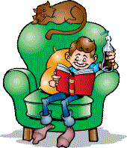
Якщо ви залишилися вдома без дорослих, нікому чужому не відчиняйте двері. На питання незнайомих людей, чи є тато та мама, краще відповісти, що батьки зараз відпочивають. На телефонні дзвінки з питанням, чи є батьки вдома або коли вони повернуться з роботи, треба відповідати, що вони зараз зайняті й запитати, коли й кому зателефонувати.
Ніколи не запрошуйте додому малознайомих хлопців і дівчат.
Не хваліться перед людьми тим, що у вашій квартирі є дорогі речі, такі як відеоапаратура тощо.
Не носіть із собою великі суми грошей, а якщо таке станеться — не хваліться цим.
Знайомте своїх друзів із батьками.
Не лякайтеся, коли, знаходячись у квартирі, почуєте, що хтось намагається відчинити вхідні двері, голосно запитайте: «Хто там?». Якщо двері продовжуватимуть відчиняти, зателефонувавши 102, викличте міліцію та вкажіть точно адресу. Потім з балкону чи вікна голосно покличте на допомогу.
Виходячи з дому, не забувайте зачинити балкон, кватирки, особливо якщо живете на нижніх поверхах.
Не залишайте у дверях записок, бо це привертає увагу сторонніх людей.
Будьте уважними із ключами від квартири, не залишайте їх у поштовій скриньці та в інших місцях. У випадку пропажі ключів відразу сповістіть батьків, щоб замінити дверні замки.
На вулиці будьте уважним. Переходьте проїзну частину тільки на зелений сигнал світлофора або по пішохідному переходу. Пам'ятайте, що водій не завжди може попередити біду, якщо ви порушили правила вуличного руху. Не стійте близько біля автомобіля, який зупинився.
Не сідайте до незнайомих в автомобіль, щоб покататися, якщо навіть дуже хочете або запізнюєтеся.
Якщо незнайомці запросили вас послухати музику, подивитися фільм, погратися із собакою (може бути будь-яка інша пропозиція) — не поспішайте погоджуватися, перш ніж це зробити, спитайте у батьків або вчителів.
Не заходьте в ліфт з незнайомими людьми без батьків.
Якщо у дворі або біля школи хлопці вимагають гроші, негайно зверніться до дорослих і по можливості до міліції.
Не розмовляйте на вулиці з п'яними, навіть знайомими людьми, бо п'яна людина сильно змінюється, її вчинки можуть бути непередбачуваними та жорстокими.
Якщо відчуваєте, що вас переслідують, зайдіть до магазину або іншої установи. Можна попросити працівника цієї установи провести вас додому.
Необхідно знати, що все нове, незнайоме може нести в собі небезпеку. Незнайомі предмети, пакети, банки та інше не можна відкривати, нюхати, брати в руки, кидати у вогонь, бо в них можуть бути отруйні речовини.
Не грайтеся сірниками, петардами, бенгальськими вогнями, свічками, не розпалюйте багаття, не вмикайте незнайомі електроприлади, не проводьте самостійно досліди у відсутності батьків, бо це може стати причиною пожежі.
У випадку необхідності телефонуйте:
101 — пожежна безпека
102 — міліція
103 — «Швидка допомога»
104 — газова служба
Будьте уважними! Бережіть себе!
За допомогою звертайтеся до батьків та вчителів — вони ваші перші помічники та порадники.
Правила культури поведінки учнів (в громадських місцях)!

- Завжди прагнiть бути культурною людиною.
- Поступайтеся мiсцем людям похилого вiку.
- Поважайте старших, не будьте грубими.
- Не гуляйте пiзнiше 22 години.
- Не сидіть цiлодобов обiлятелевiзора, комп’ютера.
- Бiльше читайте художньої лiтератури.

- Під час відвідування театрів, музеїв, художніх виставок, екскурсій учень поводиться з гідністю, скромно і інтелігентно. Пам'ятає, що він представляє перед людьми, що оточують його, самого себе, свою сім'ю, свою освітню установу, свого педагога який разом з ним є присутнім на заході.
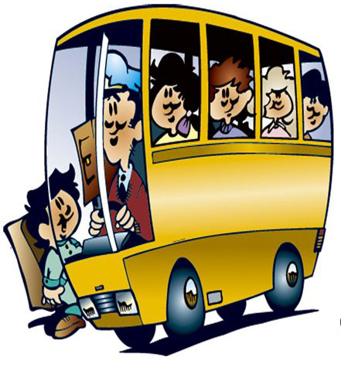
- У громадському транспорті учень тихо розмовляє зі своїми товаришами, щоб не заважати іншим пасажирам. Поступається місцем людям старшого віку, інвалідам, дошкільнятам. Хлопчики і юнаки поступаються місцем дівчаткам, дівчатам і жінкам. Вони "сильна стать" і тому поступаються місцями "слабкій статі".
- Забороняється розмовляти під час театральних спектаклів і пояснень екскурсовода, їсти солодощі і морозиво, шарудіти папірцями від цукерок, заважати навколишнім людям. Після закінчення екскурсії можна поставити питання екскурсоводові.
- Не рекомендується під час театрального антракту купувати у буфеті багато солодощів. Це шкідливо для здоров'я. У будь-якому випадку нічого не можна їсти в самому театральному залі, для цього існує приміщення буфета.
- Під час перегляду кінофільму непристойно заважати глядачам, плескати стільцями, свистіти, тупотіти.
- При вході в зал і при виході не треба поспішати, штовхатися.
- Будьте ввічливі.
- Вказівки педагога або педагогів, які ведуть учнів на екскурсію, в музей, театр і тому подібне, обов'язкові для виконання учнями і обговоренню не підлягають. Після повернення до освітньої установи можна з'ясувати, чим було викликано те або інше зауваження.
- Учень має право самостійно повертатися додому після заходу тільки з дозволу педагога.

Правила культури поведінки і взаємин у сім’ї

- На піклування і любов відповідай чемністю і чуйним ставленням до них.
- Не завдавай своїм близьким , не ображай словами і вчинками.
Пам‘ятай: запізнення з прогулянки - зайві хвилювання для рідних людей, а обман - страшна образа.
- Будь чуйним і ввічливим з усіма членами родини бажай доброго ранку на добраніч вітай з святом тощо.
- Завжди рахуйтеся з думкою батьків і старших.
- Підтримуй порядок і чистоту в кімнаті. Не розкидай свої речі, прибирай за собою посуд, слідкуй за охайністю свого одягу і зовнішнього вигляду.
- Допомагай батькам у домашньому господарстві.
- Завжди будь стриманим у виявленні своїх почуттів, терпимим до недоліків і вад рідних.
- Ніколи не проси і не вимагай від батьків дорогих речей, коли придбання їх виходить за рамки матеріальних можливостей сім’ї.
- Раціонально використовуй свій час, додержуй режиму дня.
- Бережно стався до витрачення електроенергії, газу, води, продуктів харчування.


Дотримуйтесь цих правил, і у вашій сім’ї пануватиме взаєморозуміння і взаємоповага!

Анотація до посібника
« Бесіди щодо попередження дитячого травматизму»
Сучасна людина живе в складному, динамічному світі, який вимагає від неї великих знань, умінь та досвіду. В цих умовах гостро встає питання про адекватне сприй-няття і засвоєння цього світу дітьми. Об'єктивні і суб'єктивні причини, нажаль, призводять до того, що дитина часто залишається одна, і чим менше у неї знань, тим більше небезпек їй загрожує з боку зовнішнього сві-ту. Як вберегти її від біди? Як допомогти дитині підго-туватись до зустрічі віч - на - віч з небезпекою?
Саме на ці питання дає відповідь автор посібника, в якому кожна бесіда представлена не тільки розповіддю, а й правилами з ТБЖД та пам'ятками.
Пропонований посібник - універсальний помічник учителя початкових класів та класного керівника при підготовці до уроків «Основ здоров'я» та виховних годин.
Робота з використанням даного посібника сприятиме вихованню у дітей ставлення до безпеки дитини, її життя, формуванню у підростаючого покоління світоглядних та етичних основ здорового способу життя; підвищенню інформаційно-просвітницького рівня учнів з питань безпеки життєдіяльності дитини.
Зміст посібника структуровано за позиціями, що включають: правило, дію, пам'ятку. Автор вважає, що формування в учнів необхідних складових індивідуальної захищеності, а саме: психологічна готовність адекватно діяти у разі наближення чи виникнення небезпек, умінь і навичок свідомо приймати рішення – це основна мета даного посібника.
Вважаю, що посібник містить багатий навчальний і виховний матеріал щодо формування у школярів активної соціальної позиції її особистої безпеки та безпеки оточуючих.

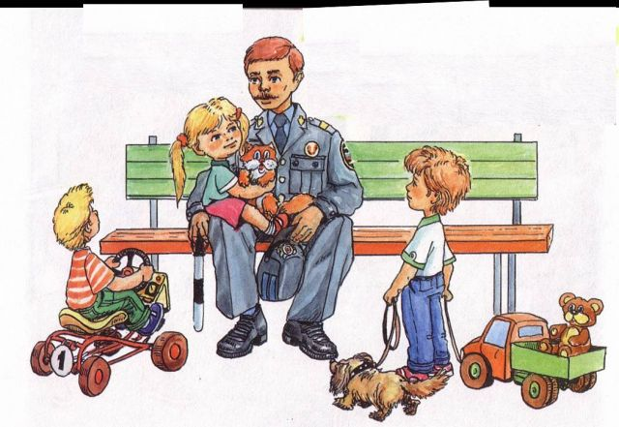

Чого навчився - пам’ятай!
І так старайся жити.
Аби зумів себе ти сам,
Надійно захистити!

Для нотаток

